Cướp biển đột nhập và phá hoại tàu chở dầu ở phía nam Yemen
Sam Chambers
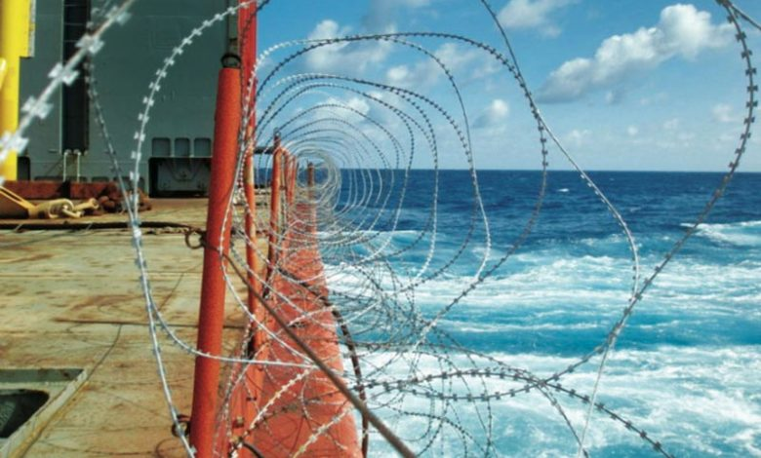
Một tàu chở dầu đã bị cướp biển có vũ trang đột nhập ở Vịnh Aden, cách Balhaf (Yemen) khoảng 76 hải lý về phía nam vào ngày thứ Ba (30/6), trong vụ tấn công mới nhất nhằm vào tàu buôn hoạt động trong khu vực.
Nhóm cướp biển gồm bốn đối tượng, được trang bị súng chống tăng RPG cùng nhiều loại vũ khí khác, đã tiếp cận con tàu bằng một xuồng nhỏ. Sau khi bị áp sát, thủy thủ đoàn quyết định dừng tàu và rút vào citadel (khu vực trú ẩn an toàn được gia cố trên tàu), đồng thời phát tín hiệu cấp cứu và chờ lực lượng hỗ trợ. Sau đó, nhóm cướp biển rời khỏi con tàu. Khi thủy thủ đoàn ra khỏi citadel để kiểm tra, họ phát hiện buồng lái và một số khoang liền kề đã bị hư hại. Toàn bộ thuyền viên đều được xác nhận an toàn.
Chiếc xuồng nhỏ của nhóm cướp biển vẫn tiếp tục hoạt động trong khu vực sau khi rời con tàu, làm dấy lên lo ngại rằng chúng có thể tiếp tục đe dọa các tàu khác. Chỉ hơn hai giờ sau, Cơ quan Điều phối Thương mại Hàng hải của Vương quốc Anh UKMTO đã phát đi cảnh báo thứ hai sau khi thuyền trưởng của một tàu chở dầu khác báo cáo về một vụ tiếp cận đáng ngờ cách Balhaf khoảng 85 hải lý về phía nam. Một xuồng nhỏ chở bốn người đã áp sát tàu đến khoảng hai hải lý ở phía mạn trái phía sau lái, trước khi quay đầu và tiếp tục di chuyển về phía nam. Thủy thủ đoàn được xác nhận an toàn và con tàu tiếp tục hành trình.
Cuối tháng 4, UKMTO đã nâng mức đánh giá mối đe dọa đối với khu vực lên "nghiêm trọng", phản ánh tình hình an ninh hàng hải đang xấu đi nhanh chóng. Cơ quan này nhận định có hai nhóm cướp biển hoạt động độc lập đứng sau làn sóng tấn công nhằm vào tàu thương mại trong thời gian gần đây.
UKMTO cũng khuyến cáo tất cả các tàu quá cảnh qua khu vực cần đăng ký hành trình với cơ quan này và duy trì mức độ cảnh giác cao trong suốt quá trình di chuyển.
----------------------------------------------------------

